***Phần I* Trang 1**

Màn đêm đã buông xuống từ lâu. Hai mẹ con Nhung và Tèo đang chuẩn bị đi ngủ. Bất chợt, Nhung cảm thấy từ trong người cô ộc ra bao nhiêu là nước, ướt cả quần ngoài.

*“Đã đến lúc rồi đó, mình à..."* Nhung gọi điện cho Lộc, chồng của Nhung, đồng thời gom vội vài chiếc áo lành, cùng với cuốn sổ khám thai nhàu nát, chi chít nét bút vẽ của thằng bé ở tuổi lên ba, cho vào chiếc túi xách.

Khuya. Có tiếng gọi cửa. Đó là Lộc. Anh từ chỗ làm tất tả chạy về.

*"Mẹ trông thằng Tèo hộ con ít ngày, mẹ nhé!"*. Nhung vừa nói với mẹ cô, khoác vội chiếc áo khoác lành lặn, với lấy túi xách vừa được chuẩn bị lúc nãy, chạy ra cửa. Lộc đang chờ cô trên chiếc Wave Tàu tàn tạ. Hai vợ chồng từ Hóc Môn trực chỉ bệnh viện Hùng Vương. Trên đường đi, thi thoảng Lộc phải dừng xe lại trong chốc lát để các cơn đau đẻ của Nhung qua đi...

Bác sĩ Thanh là người trực tại phòng cấp cứu đêm ấy. Cô đón lấy sổ khám thai từ tay Nhung.

*"39 tuổi, sanh thường 1 lần, con 3,2 kg, khỏe. Hôm nay, thai được 40 tuần tròn theo kinh cuối. Một lần siêu âm ngoại viện, khi đã trễ kinh được 1 tuần, thấy có túi thai với phôi thai, CRL 7 mm. Khám thai 4 lần tại y tế quận. 2 tuần trước có khám tại BV Hùng Vương, vì trằn nặng bụng, nhưng được cho về vì chưa có cơn co tử cung và cổ tử cung còn đóng kín. Hôm ấy có siêu âm với kết quả BPD* 90 mm, *TAD 100 mm, FL 72mm, xoang ối lớn nhất 36 mm, nhau mặt trước, độ III. Đó là tất cả dữ kiện mà mình có được qua sổ khám thai"* Thanh nghĩ nhanh trong đầu, trước khi khám cho Nhung.

*"Bề cao tử cung 30 cm, vòng bụng 98 cm, đã có các cơn co mạnh, ngôi đầu, tim thai 140 l/ph. Cổ tử cung đã mở 2 cm, xóa mỏng, ối đã vỡ hoàn toàn, giờ thứ tư, với nước ối xanh loãng theo găng khám”.* Thanh ghi vào hồ sơ sau khi đã khám xong.

Nhung được một hộ lý giúp đưa cô vào phòng sanh. Cô nhìn vào đồng hồ treo tường. 130 sáng.

***Phần I* Trang 2**

145 sáng. Nhung thật sự lo lắng. Vừa vào đến phòng sanh thì người ta bắt đầu trói cô vào một chiếc máy. Người ta bảo với cô rằng nó dùng để nghe tim thai.

Tiếng tim của em bé sao nghe lạ quá. Nhung có cảm nghĩ rằng nó không thật đều. Nhung gọi một hộ sinh. Hà đến, ngó lướt qua dãi giấy dài dài màu xanh vừa được máy phun ra, loay hoay chinh sửa gì đó rồi quay đi.

Đêm dần trôi…

Thỉnh thoảng, có một vài áo xanh lại ghé nhìn Nhung.

430, họ khám cho Nhung, vẽ vào tờ giấy mà họ gọi là sản đồ, nói với nhau gì đó, rồi truyền một chai nước cho cô.

Từ khi được truyền dịch, Nhung cảm thấy đau bụng rất nhiều. Thỉnh thoảng, Nhung lại bị trói vào cái máy biết phun giấy màu xanh.…

Có một nhịp giảm muộn rồi thì nãy mình giả thuyết là thai này quá ngày nên giả thuyết lớn nhất là suy chức năng bánh nhau

***Phần I* Trang 3**

Đến 830 sáng thì cái máy kêu tu tu toe toe liên tục. Huệ, một nữ hộ sinh của tua trực ngày, chạy đến, nhìn qua băng ghi, vẽ vào đó 2 dấu thập, nhanh chóng khám lại cho Nhung, rồi chạy đi ngay với vẻ hốt hoảng.

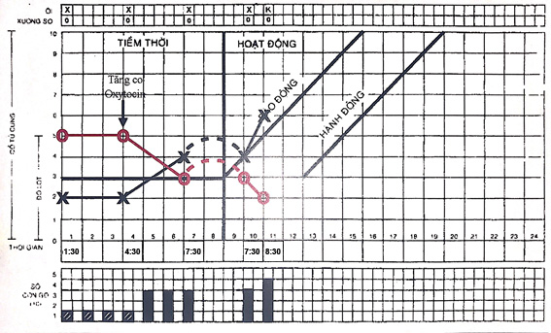

"Tim thai rớt kéo dài, bác Thanh ơi... Em vừa khám lại xong, cổ tử cung chỉ mới 6 cm thôi".

Thanh chạy vội đến, lướt mắt trên băng ghi và trên sản đồ.

"Em cắm cho chị một chai Lactated's Ringer, chảy nhanh bốn mươi giọt một phút, và cho sản phụ nằm nghiêng trái, thở oxy qua sonde mũi 6 lít một phút. Nhớ đừng tháo máy!"

"Có xử trí gì thêm không, chị Thanh? Khi nào chị xem bệnh nhân lại?"

Thanh không trả lời Huệ.….

***Phần II* Trang 1**

Thời gian như ngừng trôi. Nhung sốt ruột, dõi theo từng tiếng tim, từng dịch chuyển nhỏ của kim dài đồng hồ treo tường.

845. *"Tim con lại đều rồi, con à"* Nhung lo lắng, vỗ về con.

900. *"Trời ơi, tim của con tôi!"* Nhung nhìn quanh, tìm người để cầu cứu. Không có ai!

***Phần II* Trang 2**

915. Vậy là đã gần một giờ, kể từ khi Nhung được các chiếc áo trắng-xanh thăm hỏi lần cuối. Cái máy lại rên tu tu toe toe một lần nữa, đèn xanh đèn vàng nhấp nháy liên tục. Có vẻ như là điều này có hiệu quả hơn là lời cầu cứu lúc nãy của Nhung để lôi kéo sự chú ý của các áo xanh.

Huệ đến. Cô nhìn vào băng ghi, và hốt hoảng chạy đi.

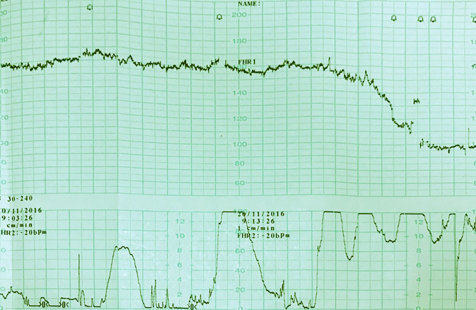

Quay lại cùng Huệ là một vị bác sĩ già. Hằng khám cho Nhung, thật nhanh.

"Cơn co 4-5 cơn trong 10 phút, mạnh. Cổ tử cung chỉ mở 7 cm. Ngôi chỏm bắt đầu lọt. Nước ối xanh sệt." Hằng tổng kết thật nhanh tình hình của Nhung.

"Huệ, em soạn mổ khẩn. Báo phòng mổ một trường hợp suy thai cấp. Nhớ báo bác sĩ Toàn lên đón bé tại phòng mổ".

***Phần II* Trang 3**

945. Toàn tiếp nhận con của Nhung từ tay Giang, nữ hộ sinh đón bé.

*“Cân nặng ước tính 2.7 kg. Apgar phút thứ nhất là 5. Nước ối toàn phân su. Nhịp tim vẫn đều 110 lần/ph. Cuống rốn mủn, có một động mạch và một tĩnh mạch. Phổi nhiều ran ứ đọng"*. Toàn nhanh chóng đánh giá tình hình của bé.

Toàn đặt nội khí quản cho con của Nhung. *“Hút nội khí quản không có dịch".* Toàn nhận định.

955. “Apgar phút thứ năm và thứ mười là 6. Chuẩn bị cho bé nhập khoa Nhi." Toàn ra lệnh cho Giang.

Cuộc chiến đấu không cân sức với Tử thần bắt đầu. Tử thần đã đi trước một bước.

…

1700. Trời đất như đổ sầm xuống trên Lộc. Người ta báo cho Lộc rằng con anh đã không thể vượt qua. Tử thần đã chiến thắng.